Об утверждении Правил по разработке стандартов и регламентов государственных услуг
Утративший силу
Приказ Министра экономики и бюджетного планирования Республики Казахстан от 14 августа 2013 года № 249. Зарегистрирован в Министерстве юстиции Республики Казахстан 16 августа 2013 года № 8622. Утратил силу приказом Министра национальной экономики Республики Казахстан от 3 декабря 2014 года № 126
Сноска. Утратил силу приказом Министра национальной экономики РК от 03.12.2014 № 126 (вводится в действие со дня его первого официального опубликования).
В соответствии с подпунктом 4) статьи 8 Закона Республики Казахстан от 15 апреля 2013 года «О государственных услугах» ПРИКАЗЫВАЮ:
1. Утвердить прилагаемые Правила по разработке стандартов и регламентов государственных услуг.
2. Департаменту развития системы государственного управления Министерства экономики и бюджетного планирования Республики Казахстан (Кудайбергеновой А.А.):
1) обеспечить в установленном законодательством порядке государственную регистрацию настоящего приказа в Министерстве юстиции Республики Казахстан и официальное опубликование в средствах массовой информации;
2) довести настоящий приказ до сведения центральных государственных и местных исполнительных органов;
3) обеспечить размещение настоящего приказа на интернет-ресурсе Министерства экономики и бюджетного планирования Республики Казахстан, на Интранет-портале государственных органов.
3. Контроль за исполнением настоящего приказа возложить на вице-министра экономики и бюджетного планирования Республики Казахстан Абылкасымову М.Е.
4. Настоящий приказ вводится в действие со дня его государственной регистрации в Министерстве юстиции Республики Казахстан и подлежит официальному опубликованию.
Министр Е. Досаев
«СОГЛАСОВАН»
Министр транспорта и коммуникаций
Республики Казахстан
_____________ А. Жумагалиев
от «___» __________ 2013 года
Утверждены
приказом
Министра экономики
и бюджетного планирования
Республики Казахстан
от 14 августа 2013 года № 249
Правила
по разработке стандартов и регламентов
государственных услуг
1. Общие положения
1. Настоящие Правила по разработке стандартов и регламентов государственных услуг (далее – Правила) разработаны в соответствии с подпунктом 4) статьи 8 Закона Республики Казахстан от 15 апреля 2013 года «О государственных услугах» и определяют порядок разработки стандартов и регламентов государственных услуг.
2. Целями стандартизации и регламентации государственных услуг являются:
обеспечение равного доступа к получению государственных услуг;
обеспечение единого подхода к оказанию государственных услуг;
обеспечение прозрачности и подотчетности деятельности услугодателей по оказанию государственных услуг;
обеспечение дальнейшей оптимизации и автоматизации государственных услуг;
обеспечение обратной связи с услугополучателями при оказании государственных услуг;
обеспечение оказания государственных услуг по принципу «одного окна»;
мониторинг и регулирование деятельности услугодателей по оказанию государственных услуг.
3. Настоящие Правила направлены на обеспечение соблюдения единых требований, установленных к разработке стандартов и регламентов государственных услуг и внесению изменений и дополнений в стандарты и регламенты государственных услуг.
2. Порядок разработки стандартов
государственных услуг
4. Стандарты государственных услуг разрабатываются центральными государственными органами, в том числе для государственных услуг, оказываемых загранучреждениями Республики Казахстан, местными исполнительными органами областей, городов республиканского значения, столицы, районов, городов областного значения, акимами районов в городе, городов районного значения, поселков, сел, сельских округов.
5. Стандарты государственных услуг разрабатываются для каждой государственной услуги.
Стандарты государственных услуг разрабатываются и утверждаются в течение трех месяцев с даты включения государственных услуг в реестр государственных услуг.
6. Стандарты государственных услуг излагаются в краткой и доступной форме в соответствии с требованиями, установленными настоящими Правилами.
7. Механизм разработки стандарта государственной услуги представлен в схематичном виде в приложении 1 к настоящим Правилам.
8. Порядок проведения публичного обсуждения проектов стандартов государственных услуг:
1) центральный государственный орган, разрабатывающий стандарт государственной услуги, размещает проект стандарта государственной услуги для его публичного обсуждения на веб-портале «электронного правительства», своем интернет-ресурсе и (или) интернет-ресурсах местного исполнительного органа области, города республиканского значения, столицы, района, города областного значения, акима района в городе, города районного значения, поселка, села, сельского округа, а также обеспечивает иными способами информирование услугополучателей о проекте стандарта государственной услуги в течение пяти рабочих дней со дня включения государственной услуги в реестр государственных услуг;
2) публичное обсуждение проекта стандарта государственной услуги осуществляется в течение тридцати календарных дней со дня его размещения для публичного обсуждения;
3) по итогам публичного обсуждения проекта стандарта государственной услуги центральный государственный орган, разрабатывающий проект стандарта государственной услуги, составляет отчет о завершении публичного обсуждения проекта стандарта государственной услуги, который подлежит размещению на веб-портале «электронного правительства», своем интернет-ресурсе и (или) интернет-ресурсах местного исполнительного органа области, городов республиканского значения, столицы, районов, городов областного значения, акима района в городе, города районного значения, поселка, села, сельского округа.
Отчет о завершении публичного обсуждения проекта стандарта государственной услуги составляется по форме согласно приложению 2 к настоящим Правилам;
4) замечания и предложения физических и юридических лиц к проекту стандарта государственной услуги, поступившие по истечении срока, указанного в подпункте 2), не подлежат рассмотрению.
Проект стандарта государственной услуги, доработанный по результатам публичного обсуждения и отчет о завершении публичного обсуждения проекта стандарта государственной услуги направляются на согласование в заинтересованные центральные государственные органы, местные исполнительные органы областей, городов республиканского значения, столицы, районов, городов областного значения, акимам районов в городе, городов районного значения, поселков, сел, сельских округов;
5) проекты нормативных правовых актов по внесению изменений и (или) дополнений в утвержденные стандарты государственных услуг в обязательном порядке подлежат публичному обсуждению в порядке, установленном пунктом 8 настоящих Правил.
9. Проект стандарта государственной услуги согласовывается с уполномоченным органом в сфере оказания государственных услуг.
Проект стандарта государственной услуги, предусматривающий электронную форму оказания и (или) оказание государственной услуги через центры обслуживания населения, согласовывается с уполномоченным органом в сфере информатизации.
Проект стандарта государственной услуги, разрабатываемый центральным государственным органом, подчиненным и подотчетным Президенту Республики Казахстан, согласовывается с Администрацией Президента Республики Казахстан.
Стандарт государственной услуги утверждается Правительством Республики Казахстан.
10. Стандарт государственной услуги состоит из следующих разделов:
1) общие положения;
2) порядок оказания государственной услуги;
3) порядок обжалования решений, действий (бездействия) центральных государственных органов, местных исполнительных органов областей, городов республиканского значения, столицы, районов, городов областного значения, акимов районов в городе, городов районного значения, поселков, сел, сельских округов, а также услугодателей и (или) их должностных лиц, центров обслуживания населения и (или) их работников по вопросам оказания государственных услуг;
4) иные требования с учетом особенностей оказания государственной услуги, в том числе оказываемой в электронной форме и через центры обслуживания населения.
Раздел «Общие положения» содержит:
1) наименование государственной услуги (указать наименование государственной услуги соответствующей наименованию данной государственной услуги в реестре государственных услуг);
2) наименование центрального государственного органа, разрабатывающего стандарт государственной услуги (указать наименование центрального государственного органа, в компетенцию которого входит разработка стандарта государственной услуги);
3) наименование услугодателя (указать наименование центрального государственного органа, загранучреждения Республики Казахстан, местного исполнительного органа области, города республиканского значения, столицы, района, города областного значения, акима района в городе, города районного значения, поселка, села, сельского округа, физического и юридического лица, оказывающие данную государственную услугу в соответствии с законодательством Республики Казахстан, с указанием организаций, осуществляющих прием заявлений и выдачу результатов оказания государственной услуги, и (или) указание на веб-портал «электронного правительства» в случае оказания государственной услуги в электронной форме).
Раздел «Порядок оказания государственной услуги» содержит:
1) срок оказания государственной услуги (устанавливается с момента обращения услугополучателя за получением государственной услуги до момента получения результата оказания государственной услуги).
Указать:
сроки оказания государственной услуги с момента:
сдачи пакета документов услугополучателем (услугодателю и (или) в центр обслуживания населения, обращения на веб-портал «электронного правительства»);
максимально допустимое время ожидания для сдачи пакета документов услугополучателем (услугодателю и (или) в центр обслуживания населения);
максимально допустимое время обслуживания услугополучателя;
2) форма оказания государственной услуги (указать форму оказания государственной услуги в зависимости от способа оказания государственной услуги – электронная (полностью автоматизированная или частично автоматизированная) и (или) бумажная);
3) результат оказания государственной услуги (указать вид документа, который будет предоставлен в качестве результата оказания государственной услуги, к примеру, справка, разрешение, уведомление, лицензия, сертификат, свидетельство, медицинское заключение, либо мотивированный ответ об отказе в оказании государственной услуги в случаях и по основаниям, установленным законами Республики Казахстан, а также форму предоставления результата оказания государственной услуги - электронная и (или) бумажная);
4) размер платы, взимаемой с услугополучателя при оказании государственной услуги, и способы ее взимания в случаях, предусмотренных законодательством Республики Казахстан (в случае платности государственной услуги указать стоимость государственной услуги и способ оплаты (наличный или безналичный);
5) график работы услугодателя (указать рабочие дни, часы, время перерыва, выходные дни, информацию о предварительной записи (указать условия предварительной записи), информацию об ускоренном обслуживании (указать условия ускоренного обслуживания);
6) перечень документов, необходимых для оказания государственной услуги (указать исчерпывающий перечень документов и требований к ним, в том числе для лиц, имеющих льготы, необходимых для получения государственной услуги при обращении услугополучателя:
к услугодателю;
в центр обслуживания населения;
на веб-портал «электронного правительства». При наличии указать наименование и форму документа, подтверждающего принятие услугодателем пакета документов от услугополучателя, с указанием даты и времени приема пакета документов (к примеру, расписка).
В случае необходимости заполнения специальных форм документов, необходимых для получения государственной услуги, соответствующие формы документов прилагаются к стандарту государственной услуги (к примеру, форма заявления).
В случае получения государственной услуги через центр обслуживания населения, услугополучатель дает письменное согласие на использование сведений, составляющих охраняемую законом тайну, содержащихся в информационных системах, по форме, представленной центром обслуживания населения, если иное не предусмотрено законами Республики Казахстан;
7) основания для отказа в оказании государственной услуги, установленные законами Республики Казахстан (указать полный перечень оснований для отказа в оказании государственной услуги, установленных законами Республики Казахстан. Отказ в оказании государственной услуги не должен содержать отсылочные нормы на иные нормативные правовые акты).
В случае предоставления услугополучателем неполного пакета документов согласно перечню, предусмотренному стандартом государственной услуги, работник центра обслуживания населения отказывает в приеме заявления и выдает расписку об отказе в приеме документов по форме согласно приложению 3 к настоящим Правилам.
Раздел «Порядок обжалования решений, действий (бездействия) центральных государственных органов, местных исполнительных органов областей, городов республиканского значения, столицы, районов, городов областного значения, акимов районов в городе, городов районного значения, поселков, сел, сельских округов, а также услугодателей и (или) их должностных лиц, центров обслуживания населения и (или) их работников по вопросам оказания государственных» содержит:
порядок обжалования решений, действий (бездействия) услугодателей и (или) их должностных лиц, центров обслуживания населения и (или) их работников по вопросам оказания государственных услуг (указать порядок подачи, регистрации и рассмотрения жалоб услугополучателя по вопросам оказания государственной услуги).
Раздел «Иные требования с учетом особенностей оказания государственной услуги, в том числе оказываемой в электронной форме и через центры обслуживания населения» содержит:
1) особенности оказания государственной услуги лицам, относимым к социально уязвимым слоям населения, с учетом отсутствия возможности их личной явки к услугодателю и (или) в центр обслуживания населения;
2) адреса мест оказания государственной услуги размещаются на интернет-ресурсах услугодателя, государственного органа, разработавшего стандарт государственной услуги;
3) наличие возможности использования электронной цифровой подписи;
4) наличие возможности получения информации о статусе оказания государственной услуги в режиме удаленного доступа;
5) указать номер Единого контакт-центра по вопросам оказания государственных услуг, номера иных телефонных справочных служб в случае их наличия.
Стандарт государственной услуги разрабатывается по типовой форме стандарта государственной услуги согласно приложению 4 к настоящим Правилам.
11. Дополнительная информация для услугополучателей:
краткая информация для услугополучателя о порядке получения государственной услуги разрабатывается в виде Памятки услугополучателя о порядке получения государственной услуги согласно приложению 5 к настоящим Правилам с учетом особенностей каждой государственной услуги и содержит следующие сведения:
информация об услугодателе (наименование, график работы, адрес интернет-ресурса);
информация об организациях, осуществляющих прием заявлений и выдачу результатов оказания государственной услуги;
информация о способе получения государственной услуги посредством веб-портала «электронного правительства»;
срок оказания государственной услуги;
перечень документов, необходимых для получения государственной услуги;
результат оказания государственной услуги;
дополнительная информация (номер Единого контакт-центра по вопросам оказания государственных услуг, номера иных телефонных справочных служб в случае их наличия).
Сноска. Пункт 11 с изменениями, внесенными приказом Министра экономики и бюджетного планирования РК от 12.05.2014 № 133.
3. Порядок разработки регламентов
государственных услуг
12. Регламенты государственных услуг разрабатываются центральными государственными органами и местными исполнительными органами областей, городов республиканского значения, столицы.
13. Регламенты государственных услуг разрабатываются для каждой государственной услуги.
Регламенты государственных услуг разрабатываются и утверждаются в течение тридцати календарных дней после утверждения соответствующих стандартов государственных услуг.
14. Регламент государственной услуги, разрабатываемый центральным государственным органом, утверждается нормативным правовым актом центрального государственного органа или его руководителя.
Регламент государственной услуги, разрабатываемый местным исполнительным органом области, города республиканского значения, столицы, в том числе для местного исполнительного органа района, города областного значения, акима района в городе, города районного значения, поселка, села, сельского округа, утверждается нормативным правовым постановлением акимата области, города республиканского значения, столицы.
15. Механизм разработки регламента государственной услуги в схематичном виде представлен в приложении 7 к настоящим Правилам.
16. Разработка регламентов государственных услуг предусматривает:
1) упорядочение процедуры (действия) оказания государственной услуги и действий работников при оказании государственных услуг;
2) устранение излишних процедур (действий) работников при оказании государственных услуг, если это не противоречит законам Республики Казахстан, актам Президента Республики Казахстан и Правительства Республики Казахстан;
3) сокращение сроков оказания государственных услуг, количества документов, представляемых услугополучателями, если это не противоречит законам Республики Казахстан, актам Президента Республики Казахстан и Правительства Республики Казахстан;
4) выявление возможностей оптимизации процессов оказания государственных услуг;
5) моделирование бизнес-процессов оказания государственных услуг.
Сноска. Пункт 16 в редакции приказа Министра экономики и бюджетного планирования РК от 12.05.2014 № 133.
17. Регламент государственной услуги содержит информацию, необходимую и достаточную для обеспечения процесса оказания государственной услуги.
Регламент государственной услуги содержит четкое описание взаимодействия между работниками, структурными подразделениями, учреждениями, в том числе государственными органами и иными услугодателями, задействованными в процессе оказания государственной услуги, а также центрами обслуживания населения, веб-порталом «электронного правительства».
18. Наименование регламента государственной услуги соответствует наименованию стандарта соответствующей государственной услуги в реестре государственных услуг.
19. Сроки осуществления процедур (действий) не превышают сроки ограничений по времени оказания государственной услуги, установленных стандартом государственной услуги.
20. Структура регламента государственной услуги состоит из следующих разделов:
1) общие положения;
2) описание порядка действий структурных подразделений (работников) услугодателя в процессе оказания государственной услуги;
3) описание порядка взаимодействия структурных подразделений (работников) услугодателя в процессе оказания государственной услуги;
4) описание порядка взаимодействия с центром обслуживания населения и (или) иными услугодателями, а также порядка использования информационных систем в процессе оказания государственной услуги.
Раздел «Общие положения» содержит:
1) наименование услугодателя (указать наименование центрального государственного органа, загранучреждения Республики Казахстан, местного исполнительного органа области, города республиканского значения, столицы, района, города областного значения, акима района в городе, города районного значения, поселка, села, сельского округа, физического и юридического лица, оказывающие данную государственную услугу в соответствии с законодательством Республики Казахстан, с указанием организаций, осуществляющих прием заявлений и выдачу результатов оказания государственной услуги, и (или) указание на веб-портал «электронного правительства» в случае оказания государственной услуги в электронной форме);
2) форма оказания государственной услуги (указать форму оказания государственной услуги в зависимости от способа оказания государственной услуги – электронная (полностью автоматизированная или частично автоматизированная) и (или) бумажная);
3) результат оказания государственной услуги (указать вид документа, который будет предоставлен в качестве результата оказания государственной услуги, к примеру, справка, разрешение, уведомление, лицензия, сертификат, свидетельство, медицинское заключение, либо мотивированный ответ об отказе в оказании государственной услуги в случаях и по основаниям, установленным законами Республики Казахстан, а также форму предоставления результата оказания государственной услуги - электронная и/или бумажная).
Раздел «Описание порядка действий структурных подразделений (работников) услугодателя в процессе оказания государственной услуги» содержит:
1) основание для начала процедуры (действия) по оказанию государственной услуги (указать наличие заявления услугополучателя или электронного запроса услугополучателя);
2) содержание каждой процедуры (действия), входящей в состав процесса оказания государственной услуги, длительность его выполнения (указать порядок действий работников структурных подразделений при оказании государственной услуги, процедуры (действия), и последовательность их выполнения, в том числе этапы прохождения всех процедур (действий) в разрезе каждого структурного подразделения. Если в процессе оказания государственной услуги участвуют несколько структурных подразделений, указать сроки осуществления отдельных процедур (действий), необходимых для оказания государственной услуги в этих структурных подразделениях);
3) результат процедуры (действия) по оказанию государственной услуги, который служит основанием для начала выполнения следующей процедуры (действия) (указать результат процедуры (действия) и порядок его передачи в другое структурное подразделение).
Раздел «Описание порядка взаимодействия структурных подразделений (работников) услугодателя в процессе оказания государственной услуги» содержит:
1) перечень структурных подразделений, (работников) услугодателя, которые участвуют в процессе оказания государственной услуги;
2) описание последовательности процедур (действий) между структурными подразделениями (работниками) с указанием длительности каждой процедуры (действия) (привести описание всех процедур (действий), необходимых для оказания государственной услуги, с указанием длительности выполнения каждой процедуры (действия). Описание последовательности процедур (действий) сопровождается блок-схемой прохождения каждого действия (процедуры) с указанием длительности каждой процедуры (действия).
Раздел «Описание порядка взаимодействия с центром обслуживания населения и (или) иными услугодателями, а также порядка использования информационных систем в процессе оказания государственной услуги» содержит:
1) описание порядка обращения в центр обслуживания населения и (или) к иным услугодателям, длительность обработки запроса услугополучателя (указать последовательность и сроки взаимодействия с центром обслуживания населения и (или) иными услугодателями, в том числе процедуры (действия) формирования и направления запросов услугодателей по вопросам оказания государственных услуг). Описание процедуры (действия) содержит перечень документов и информации, которые необходимы услугодателю для оказания государственной услуги, а также порядок подготовки и направления запроса услугодателя с указанием структурного подразделения или должностного лица, уполномоченных направлять такой запрос, описание действий работников центра обслуживания населения при регистрации и обработке запроса услугополучателя в интегрированной информационной системе центров обслуживания населения с приложением диаграммы функционального взаимодействия информационных систем, задействованных в оказании государственной услуги, в графической форме;
2) описание процесса получения результата оказания государственной услуги через центр обслуживания населения, его длительность (указать способ, длительность и порядок получения результата оказания государственной услуги);
3) описание порядка обращения и последовательности процедур (действий) услугодателя и услугополучателя при оказании государственной услуги через веб-портал «электронного правительства» с приложением диаграммы функционального взаимодействия информационных систем, задействованных в оказании государственной услуги, в графической форме.
Подробное описание последовательности процедур (действий), взаимодействий структурных подразделений (работников) услугодателя в процессе оказания государственной услуги, а также описание порядка взаимодействия с иными услугодателями и (или) центром обслуживания населения и порядка использования информационных систем в процессе оказания государственной услуги отражается в справочнике бизнес-процессов оказания государственной услуги согласно приложению 7-1 к настоящим Правилам. Справочник бизнес-процессов оказания государственной услуги размещается на веб-портале «электронного правительства», интернет – ресурсе услугодателя.
Регламент государственной услуги разрабатывается по типовой форме регламента государственной услуги согласно приложению 8 к настоящим Правилам.
Сноска. Пункт 20 с изменением, внесенным приказом Министра экономики и бюджетного планирования РК от 12.05.2014 № 133.
Приложение 1
к Правилам
по разработке стандартов и
регламентов государственных услуг
форма
Механизм разработки стандарта
государственной услуги
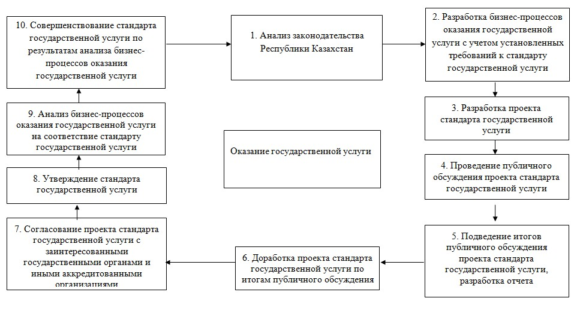
Приложение 2
к Правилам
по разработке стандартов и
регламентов государственных услуг
форма
Отчет
о завершении публичного обсуждения
проекта стандарта государственной услуги
«____________________________________________________»
(наименование проекта стандарта
государственной услуги)
1. _________________________________________________________________
(способ ознакомления с проектом стандарта
государственной услуги, доработанным
в результате публичного обсуждения)
2. _________________________________________________________________
(период проведения публичного обсуждения
проекта стандарта государственной услуги)
3. _________________________________________________________________
(иная полезная информация)
№  п/п | Замечание  или предложение | Краткое  содержание | Обоснования  по принятию  или непринятию
1
2
3
Дополнительная информация:
Статистическая информация о количестве учтенных и неучтенных
замечаний и предложений в ходе публичного обсуждения проекта
стандарта государственной услуги.
Приложение 3
к Правилам
по разработке стандартов и
регламентов государственных услуг
форма
(Фамилия, имя, при наличии отчество (далее - ФИО),
либо наименование организации услугополучателя)
_______________________________________________
(адрес услугополучателя)
Расписка
об отказе в приеме документов
Руководствуясь пунктом 2 статьи 20 Закона Республики Казахстан
от 15 апреля 2013 года «О государственных услугах», отдел № ____
филиала РГП «Центр обслуживания населения» (указать адрес) отказывает
в приеме документов на оказание государственной услуги
(указать наименование государственной услуги в соответствии со
стандартом государственной услуги) ввиду представления Вами неполного
пакета документов согласно перечню, предусмотренному стандартом
государственной услуги, а именно:
Наименование отсутствующих документов:
1. ________________________________________;
2. ________________________________________;
3. ….
Настоящая расписка составлена в 2 экземплярах., по одному для
каждой стороны.
ФИО (работника ЦОН) (подпись)
Исполнитель: Ф.И.О._______________
Телефон ________________
Получил: Ф.И.О. / подпись услугополучателя
«___» _________ 20__ год
Приложение 4
к Правилам
по разработке стандартов и
регламентов государственных услуг
Типовая форма стандарта государственной услуги
_____________________________________
(наименование
государственной услуги)
1. Общие положения:
1) наименование государственной услуги;
2) наименование центрального государственного органа, разрабатывающего стандарт государственной услуги;
3) наименование услугодателя.
2. Порядок оказания государственной услуги:
1) срок оказания государственной услуги;
2) форма оказания государственной услуги;
3) результат оказания государственной услуги;
4) размер платы, взимаемой с услугополучателя при оказании государственной услуги, и способы ее взимания в случаях, предусмотренных законодательством Республики Казахстан;
5) график работы услугодателя;
6) перечень документов, необходимых для оказания государственной услуги;
7) основания для отказа в оказании государственной услуги, установленные законами Республики Казахстан.
3. Порядок обжалования решений, действий (бездействия) центральных государственных органов, местных исполнительных органов областей, городов республиканского значения, столицы, районов, городов областного значения, акимов районов в городе, городов районного значения, поселков, сел, сельских округов, а также услугодателей и (или) их должностных лиц, центров обслуживания населения и (или) их работников по вопросам оказания государственных услуг.
4. Иные требования с учетом особенностей оказания государственной услуги, в том числе оказываемой в электронной форме и через центры обслуживания населения.
Приложение 5
к Правилам
по разработке стандартов и
регламентов государственных услуг
Памятка
услугополучателя о порядке получения
государственной услуги
_____________________________________
(наименование
государственной услуги)
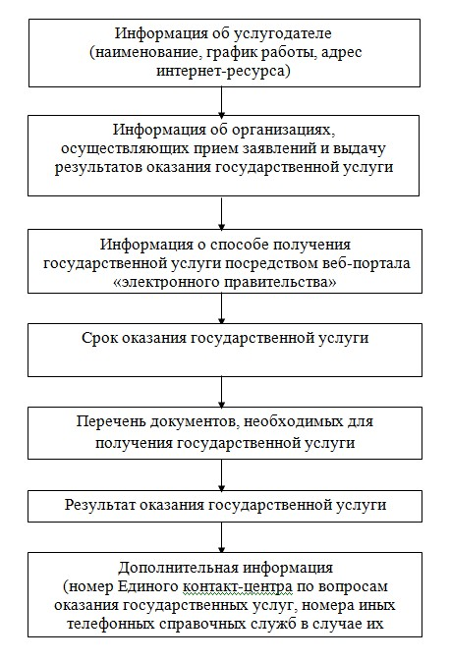
Приложение 6
к Правилам
по разработке стандартов и
регламентов государственных услуг
форма
Схема получения
государственной услуги
при обращении к услугодателю
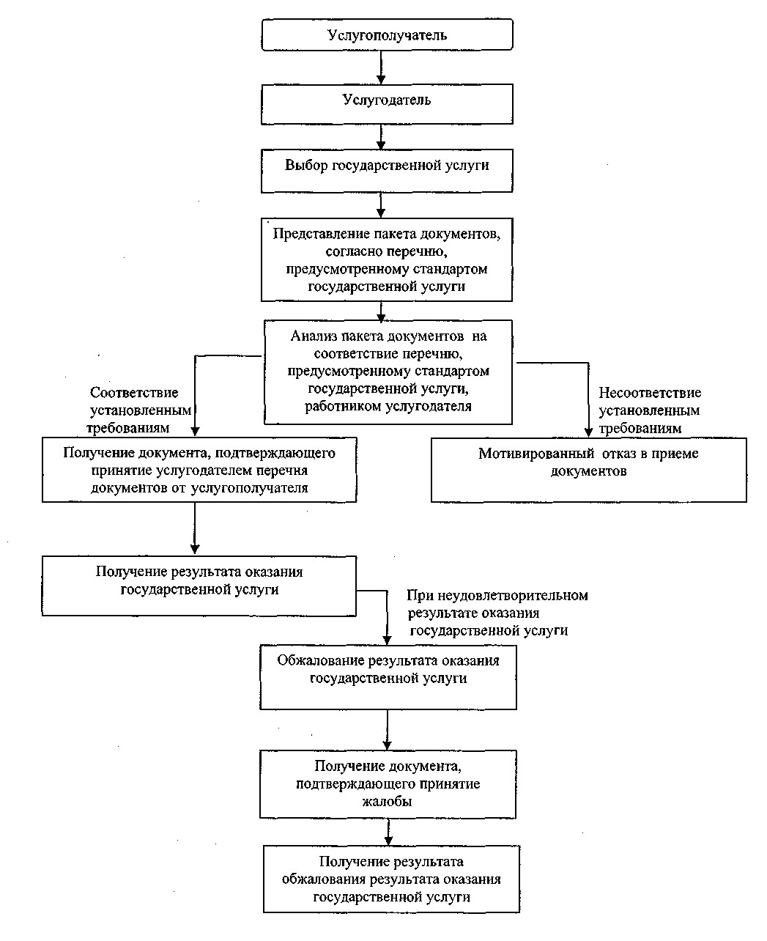
Схема получения
государственной услуги
при обращении в центр обслуживания населения
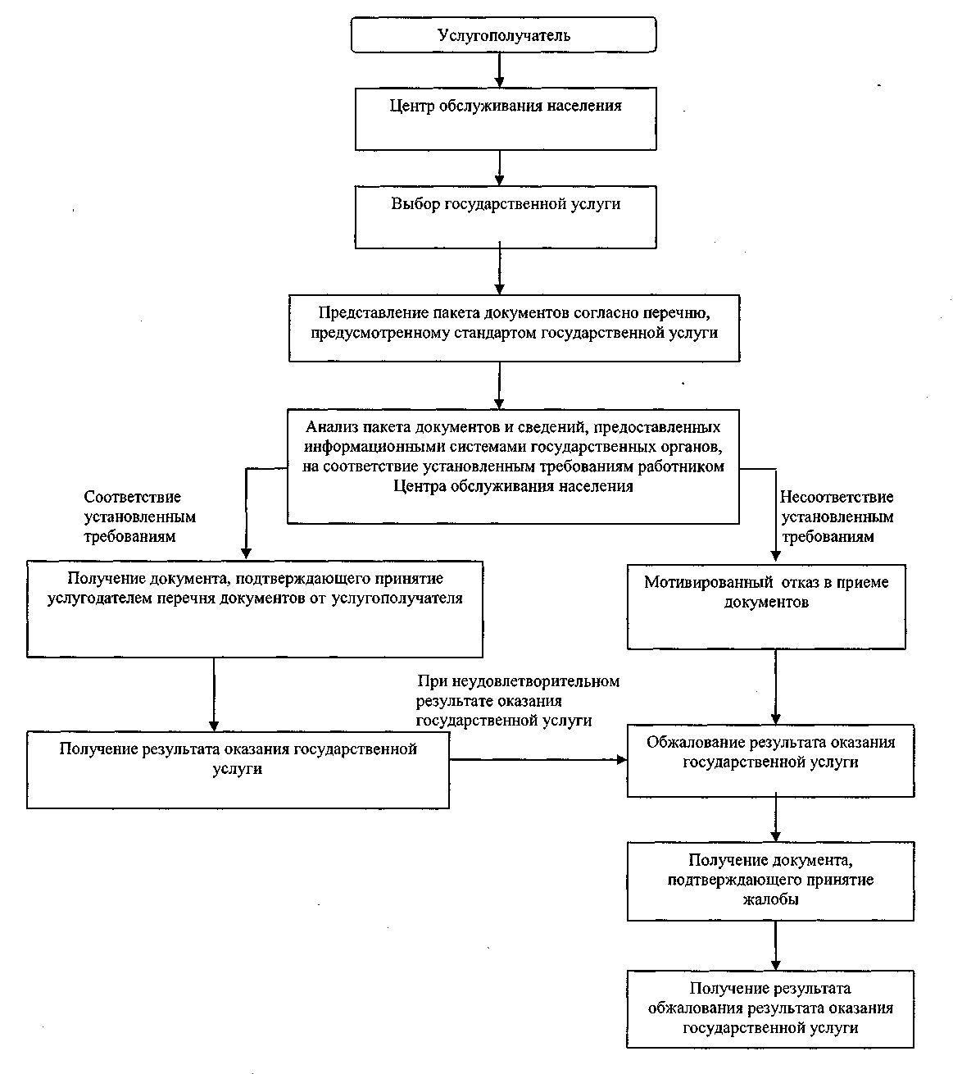
Схема получения
государственной услуги
через веб-портал «электронного правительства»
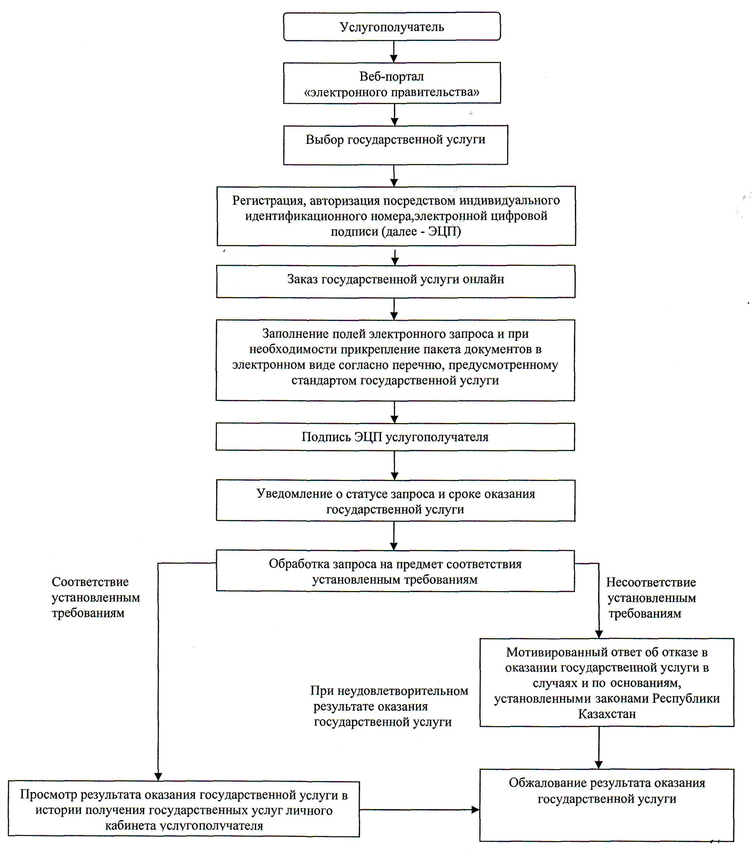
Приложение 7
к Правилам
по разработке стандартов и
регламентов государственных услуг
Механизм разработки регламента
государственной услуги
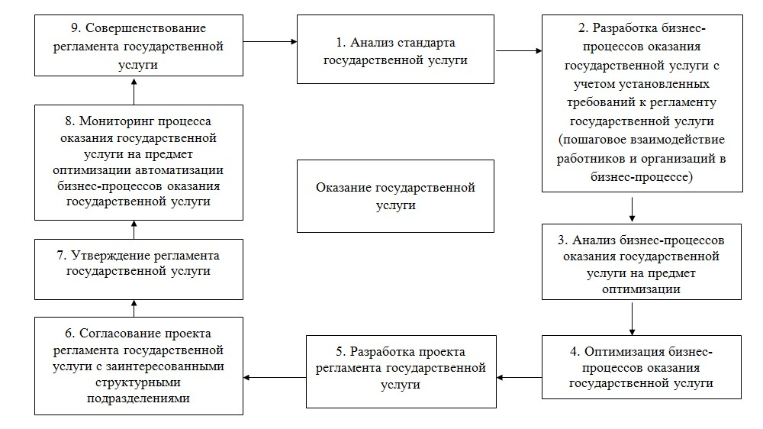
Приложение 7-1
к Правилам по разработке
стандартов и регламентов
государственных услуг
форма
Справочник
бизнес-процессов оказания государственной услуги
Сноска. Правила дополнены Приложением 7-1 в соответствии с приказом Министра экономики и бюджетного планирования РК от 12.05.2014 № 133.
_____________________________________
(наименование государственной услуги)
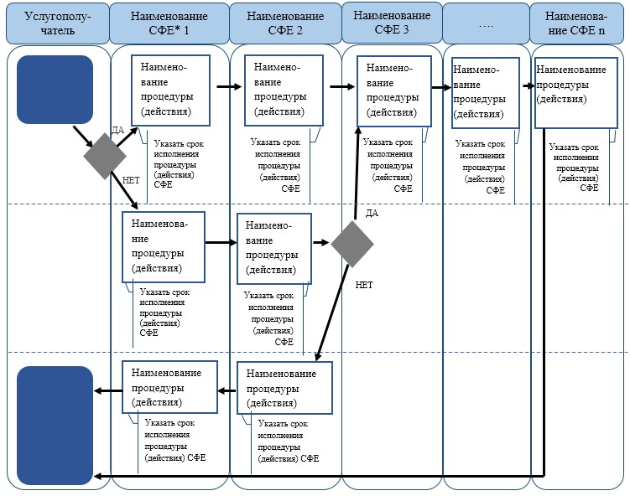
*СФЕ - структурно - функциональная единица: взаимодействие
структурных подразделений (работников) услугодателя, центра
обслуживания населения, веб-портала «электронного правительства»;
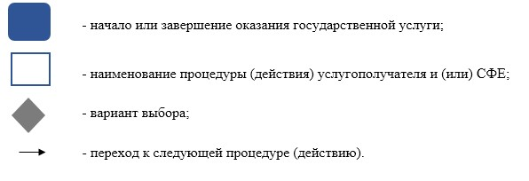
Приложение 8
к Правилам
по разработке стандартов и
регламентов государственных услуг
Типовая форма регламента государственной услуги
__________________________________________
(наименование государственной услуги)
1. Общие положения
1) наименование услугодателя;
2) форма оказания государственной услуги;
3) результат оказания государственной услуги.
2. Описание порядка действий структурных подразделений (работников) услугодателя в процессе оказания государственной услуги
1) основание для начала процедуры (действия) по оказанию государственной услуги;
2) содержание каждой процедуры (действия), входящей в состав процесса оказания государственной услуги, длительность его выполнения;
3) результат процедуры (действия) по оказанию государственной услуги, который служит основанием для начала выполнения следующей процедуры (действия).
3. Описание порядка взаимодействия структурных подразделений (работников) услугодателя в процессе оказания государственной услуги
1) перечень структурных подразделений (работников) услугодателя, которые участвуют в процессе оказания государственной услуги;
2) описание последовательности процедур (действий) между структурными подразделениями (работниками) с указанием длительности каждой процедуры (действия).
4. Описание порядка взаимодействия с центром обслуживания населения и (или) иными услугодателями, а также порядка использования информационных систем в процессе оказания государственной услуги:
1) описание порядка обращения в центр обслуживания населения и (или) к иным услугодателям, длительность обработки запроса услугополучателя;
2) описание процесса получения результата оказания государственной услуги через центр обслуживания населения, его длительность;
3) описание порядка обращения и последовательности процедур (действий) услугодателя и услугополучателя при оказании государственных услуг через веб-портал «электронного правительства».

© 2012. РГП на ПХВ «Институт законодательства и правовой информации Республики Казахстан» Министерства юстиции Республики Казахстан

